# OBJETIVO

Permitir que el Instructor a cargo Simulador en sucursal Antofagasta conozca y encienda y apague este simulador como corresponde, además de identificar y conocer con qué tipo de conexión eléctrica está funcionando, con el propósito de evitar daños o eventos no deseados al realizar esta actividad.

# ALCANCE

Este procedimiento es único para el simulador 06 y 09 de Antofagasta, tener esto en consideración, ya que cada uno de ellos es único en este proceso, por este motivo es imprescindible considerar cada uno de los pasos explicados en este procedimiento.

Esto también variará de acuerdo a la conexión eléctrica, faena o instalación en que se encuentren ubicados cada uno de estos equipos.

# DEFINICIONES

1.- Monofásico: Es un sistema de distribución y consumo de energía eléctrica formado por una única corriente alterna o fase, en el caso de nuestras Aulas se compone de: 1 fase + 1 tierra + 1 neutro.

2.- Trifásico: Es un sistema de distribución formado por tres corrientes eléctricas alternas iguales, procedentes del mismo generador, en el caso de nuestras Aulas se compone de: 3 fases + 1 tierra + 1 neutro. (no aplicable)

3.- Tablero general: Caja metálica de color gris ubicada al costado izquierdo medio del ingreso de cada Simulador, el cual contiene los automáticos trifásicos y monofásicos que debemos accionar según corresponda.

4.- Tablero Primario: Conjunto de automáticos ubicados al costado del tablero general, individualizados y que alimentan a cada aparato o enchufes al interior de cada Simulador.

5.- UPS General: (UPS, significa en inglés Uninterruptible Power Supply). Es una fuente de suministro eléctrico que posee una batería con el fin de seguir dando energía a un dispositivo en el caso de interrupción eléctrica, también son conocidas en español como SAI (sistema de alimentación ininterrumpida).

6.- Identificación: Número que se asignará a cada uno de los Simuladores con el fin de identificarlos y asociarlos a las faenas que presten servicios.

# CONSIDERACIONES QUE DEBEMOS CONOCER ANTES DE ENRGIZAR EL EQUIPO.

* Este Simuladores en particular debido a su fabricación y armado, **solo funciona con conexión Monofásica**, por lo tanto, se debe considerar este procedimiento para cada faena o instalación en la cual preste servicios o se instale.
* Cabe resaltar que la sucursal de Isaac arce es abastecida monofásicamente desde el exterior, por lo tanto, el simulador se encuentra alimentado por UPS y tablero monofásica, consideraremos un mínimo total de 16 Amperes para un funcionamiento óptimo de todos los equipos en su interior.
* ¡**Precaución!** encender el equipo erradamente puede provocar daños en el funcionamiento a nivel de hardware o software.

# TABLERO MONOFASICO SUCURSAL ISAAC ARCE.

Tablero monofásico, este se encuentra en la sala donde está ubicado el Simulador Nº 6, alimentando además este mismo al Nº 9, energiza toda la sucursal.

Automático genérico, este es el cual energiza el tablero monofásico del simulador.

## Luz indicadora en tablero principal.

Para iniciar el encendido con trifásico la luz roja en la puerta del tablero general deben estar encendidas

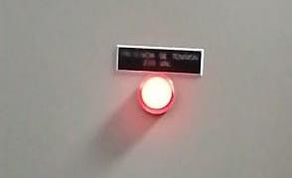

# AUTOMATICOS GENERALES.

Vamos a conocer los automáticos activos y los inactivos del simulador, en el orden que se encuentran señalizados.

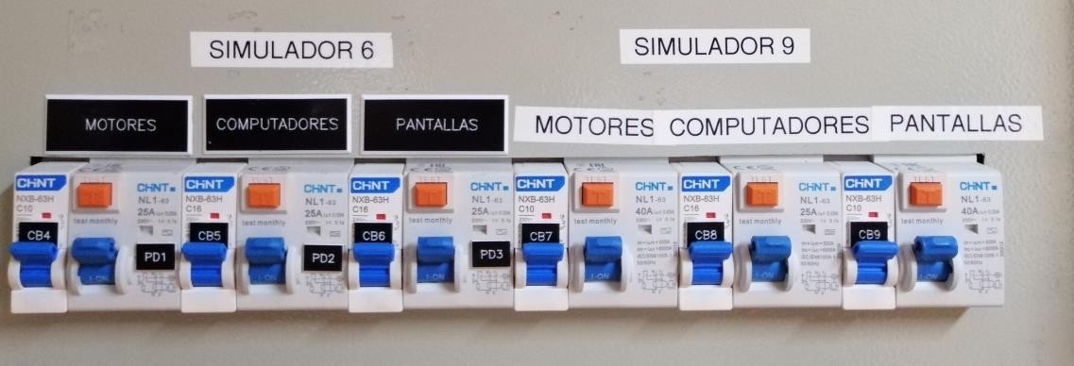

* **MOTORES:** Este alimenta los tres motores de la plataforma, son los encargados de dar movimiento real en los ejercicios de certificación, este es un automático de 10 AMP con diferencial de 25 AMP, en caso de avería no manipular se debe tomar contacto inmediatamente con mantención.
* **COMPUTADORES:** Todos los PC de este equipo se alimentan de este automático de 16 AMP, con diferencial de 25 AMP, en caso de avería contactar inmediatamente a mantención.
* **PANTALLAS:** Todas las pantallas del Simulador están alimentadas por este automático de 16 AMP, con diferencial de 25 AMP, esto no es necesario manipulación, en caso de avería contactar a mantención.

# ENCENDIDO DEL EQUIPO.

Modo de encendido del simulador debemos abrir tablero eléctrico, levantar automáticos del tablero general, seguir paso a paso lo siguiente:

## AUTOMATICO ALIMENTACIÓN GENERAL:

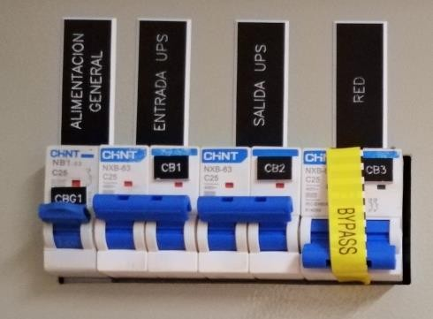

Este automático se acciona para alimentar el tablero con energía.

**AUTOMATICO UPS**: por la parte posterior de la UPS verificamos que estos automáticos estén activos.

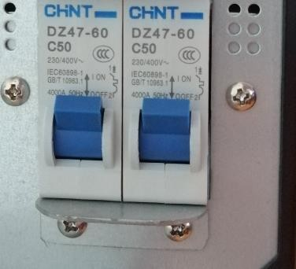



**ENTRADA UPS:** Se acciona para alimentar la unidad UPS con energía, recomendable esperar carga de batería aproximado 5 minutos de su activación,





## RED: automático llamado bypass, este se utiliza solo cuando este en mantención la UPS, es de uso exclusivo del DPTO Mantención, por ningún motivo se debe manipular.





**Para encender la UPS Principal**, se debe realizar con las siguientes teclas.

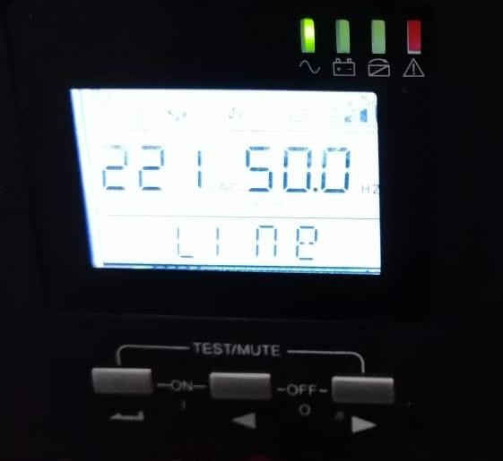



Están deben ser apretadas por un segundo, se iluminarán los Led verde y rojo sobre la pantalla, al apagarse la de color rojo aparecerá la palabra LINE, entonces estará en condiciones de seguir con los siguientes pasos.



**SALIDA UPS:** Una Vez que la UPS principal esta lista para entregar energía, levantamos este automático.

## UPS SECUNDARIA.

**Encendido de UPS secundaria Simulador Nº 6 el Nº 8 no cuenta con este componente:** esta se debe encender inmediatamente después de la UPS principal, se debe mantener como mínimo un segundo presionado el botón de encendido, la luz en ella comenzará a parpadear, cuando deje de hacerlo estará lista, podremos entonces continuar con el proceso de encendido del equipo.

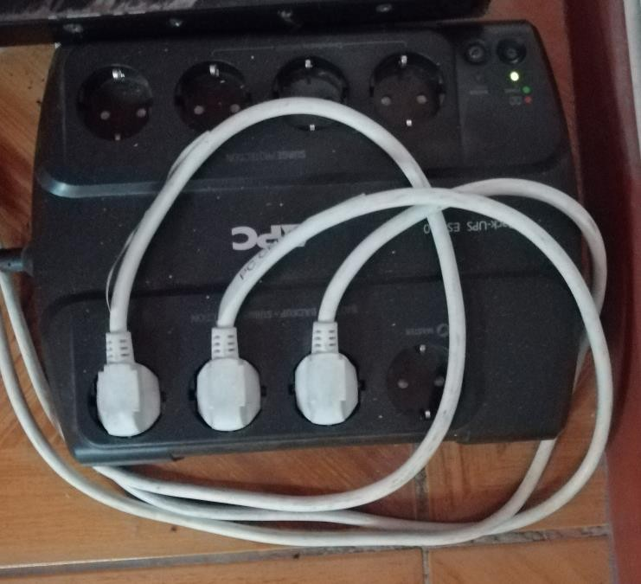

* 1. **Orden de encendido**

1. **PUESTO DEL INSTRUCTOR:** El PC y las pantallas del puesto del Instructor se enciende primero para activar las IP y micrófono.
2. **Pantallas del simulador:** Estas pantallas se encienden con el control remoto o manualmente si desean.

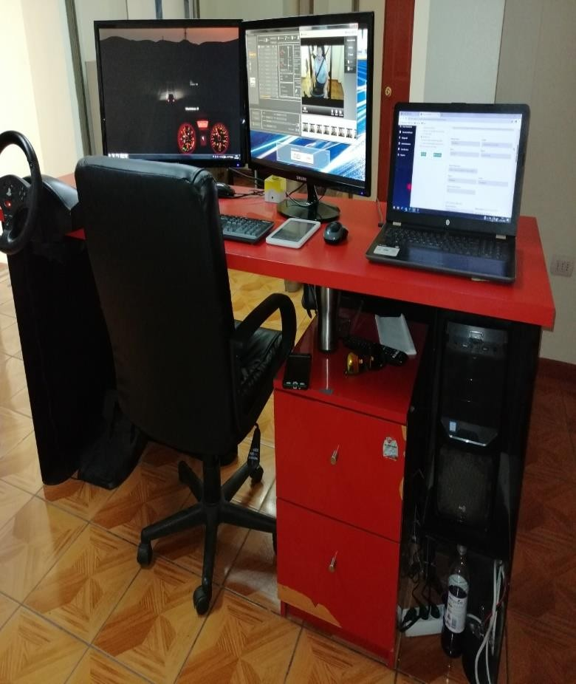

**Botoneras de encendido PC Simulador.**

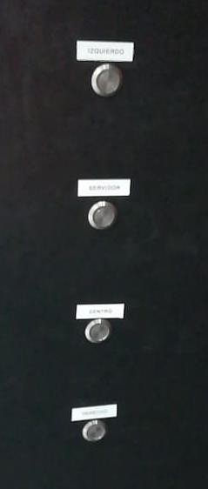

**3. SERVIDOR:** Se enciende servidor y debemos

esperar calibración de volante.

**4. IZQUIERDO:** Se enciende después del servidor,

se mantiene presionado por un segundo, con

este se enciende también la pantalla del salpicadero.

**5. CENTRO:** Se presiona un segundo para que

encienda de forma correcta

**6. DERECHA:** Se presiona de igual manera un

segundo para que se encienda de forma correcta.

**Una vez encendido en su totalidad verificamos haciendo las pruebas necesarias que el equipo está en condiciones de iniciar nuestro trabajo.**

* 1. **APAGADO DEL EQUIPO.**

1. Antes de iniciar apagado total debemos verificar que no quede ninguna aplicación activa en el puesto del instructor, ya que perjudicaría el apagado normal del equipo y su posterior encendido.

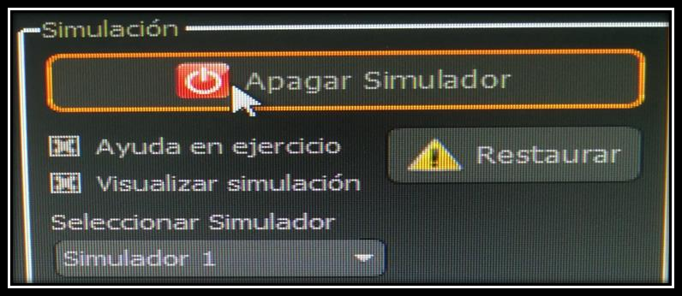

1. Se debe realizar apagado desde el icono “apagar simulador”

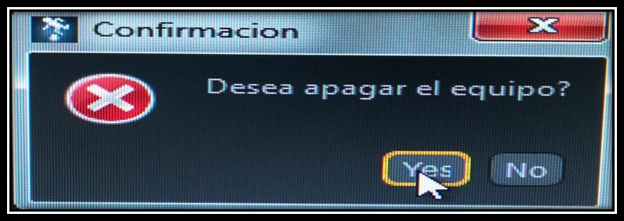

1. Luego veremos un recuadro de confirmación en donde se presionará la palabra YES.
2. Es importante que, una vez presionado el botón de apagar simulador en la pantalla, se esperen al menos **30 segundos** para permitir que el ciclo de apagado de los PC tanto del simulador como puesto del Instructor se cierre completamente y así cuando encendamos nuevamente no tengamos ningún error o falla por causa de esto.
3. Se debe apagar la UPS secundaria una vez verificado que los PC en general están apagados por completo, se presiona como mínimo un segundo el botón de apagado, la luz dejara de parpadear para apagarse después, esto nos indica que este componente esta apagado por completo.

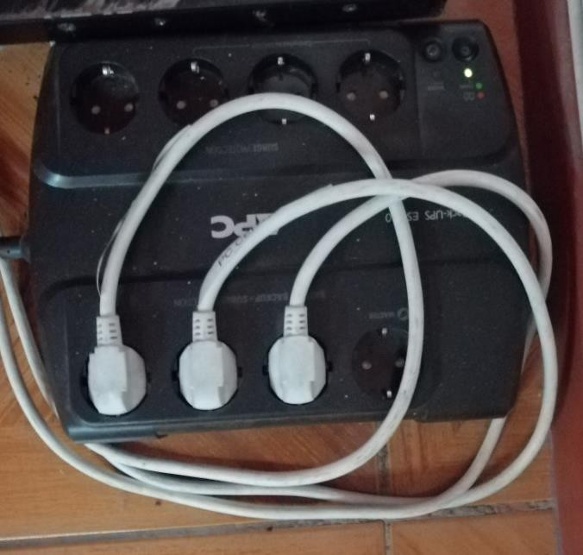

1. Se bajarán todos los interruptores secundarios de cada uno de los Simuladores (9 y 6).



## Orden de apagado de interruptores.



* 1. **SALIDA UPS:** Este es el primer interruptor en apagarse, al hacerlo se des energizarán los Simuladores por completo (9 y 6)
  2. **ENTRADA UPS:** Es el que se baja después de la Salida UPS, este corta la energía que llega desde la alimentación general.
  3. 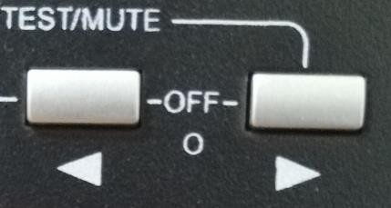**APAGADO DE UPS:** Luego de bajar la entrada de UPS, se escuchará un sonido que indicará la falta de energía entrante, se presionan en estos dos botones a la vez y esta se apagará.

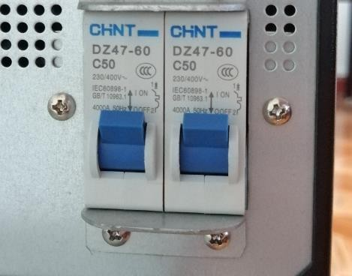

* 1. **AUTOMATICOS DE UPS PRINCIPAL:** Estos Automáticos de la parte posterior de este componente, se deben bajar una vez apagada.



* 1. **ALIMENTCIÓN GENERAL:** Corta por completo la energía que llega al tablero y por ende a la UPS General (9 y 6)

## RED: automático llamado bypass, este se utiliza solo cuando este en mantención la UPS, es de uso exclusivo del DPTO Mantención, por ningún motivo se debe manipular.

**12. PROHIBICIONES**

1. **AUTORIZACION DE PUESTA EN MARCHA DE SIMULADOR.**

Instructor tiene autorización para iniciar el encendido de los componentes ya descrito en este documento, NO tiene autorización de modificar o cambiar algún circuito del equipo entregado a su cargo.

El instructor no está capacitado de alimentar el simulador con energía o modificar enchufes trifásico o monofásico sin consultar previamente.

El instructor no está autorizados a intervenir el simulador INATRANS sin consultar antes a jefatura directa el cual tomara contacto con Departamento de Mantención.

Documentación debe permanecer en el simulador asignado.

Se prohíbe instalar accesorios eléctricos externos en el simulador como:

* Estufas.
* Calefactores.
* Lámparas.
* Equipos que comprometan el funcionamiento del simulador.

En caso de existir errores en la puesta en marcha debe informar directamente a Dpto. de mantención.

1. **BYPASS.**

Bypass se utiliza solo por personal autorizado, si se requiere utilización por parte de instructor debe ser canalizada la autorización por correo directamente al departamento de mantención, los únicos autorizados son personal del departamento de mantención.

**AUTOMATICO GENERAL**: Este automático se acciona para alimentar el tablero con energía.

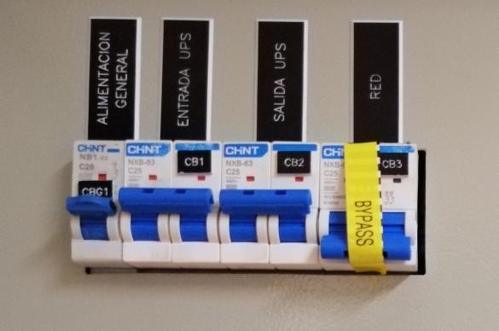

**ENTREDA UPS Y SALIDA UPS**: ESTOS NO SE ACTIVAN CON EL AUTOMATICO RED ENCENDIDO

**Recordemos**

## RED: automático llamado bypass, este se utiliza solo cuando este en mantención la UPS, es de uso exclusivo del DPTO Mantención, por ningún motivo se debe manipular



La calidad de nuestro servicio depende de nosotros, cuidemos nuestros equipos.